**臺南市立永仁高級中學109(2)期末校務會議紀綠**

壹、時間：110年7月2(五)上午10:00

貳、地點：採線上會議Google Meet

參、主席：洪校長慶在

肆、主席宣布開會

伍、檢視上次會議重大決議事項執行情形：

一、提案討論決議與執行情形：

**案由一：修改本校課程發展委員會設置要點，提請討論。**

提案單位：教務處

決 議：修訂通過。

執行情形：依決議辦理。

**案由二：** **修改本校建置學生學習歷程檔案作業補充規定，提請討論。**

提案單位：教務處

決 議：修訂通過。

執行情形：依決議辦理。

**案由三：** **修改本校課程諮詢教師遴選會組織及運作原則，提請討論。**

提案單位：教務處

決 議：修訂通過。

執行情形：依決議辦理。

**案由四：修改本校高級中等學校學生學習評量辦法，提請討論。**

提案單位：教務處

決 議：修訂通過。

執行情形：依決議辦理。

**案由五：** **將「保障懷孕、分娩及撫育三歲以下子女學生之權益事項」納入學生請假規則並彈性處理其成績考核。**

提案單位：學務處

決 議：修訂通過。

執行情形：依決議辦理。

**案由六：** **修正本校之「教師輔導與管教學生辦法」，提請討論。**

提案單位：學務處

決 議：修訂通過。

執行情形：依決議辦理。

**案由七： 修訂本校中途離校學生預防追蹤及復學輔導實施計畫，提請討論。**

提案單位：輔委處

決 議：如修訂後通過。

執行情形：依決議辦理。

二、臨時動議：無。

陸、主席致詞：

一、這學期因應COVID-19新冠肺炎疫情三級警戒，教育部宣布自5月19日起停課至今，學校也相應啟動各項防疫措施與工作，感謝學務處與總務處針對環境消毒與清潔、門禁出入管制等，做了相關的規劃並執行；感謝教務處對線上教學與學習的規劃，並提供師生諸多的支援，期能達成停課不停學的目標。

二、感謝老師們在學生未到校期間，為使學生在家線上學習，仍本於初衷與責任，積極備課，運用各種線上學習平台讓學生繼續學習。線上數位學習工具的熟悉與運用已經成為今後教學上的常態，請同仁們應不斷的增能精進，才能應付教學型態的轉變。

三、學生的學習成果與評量表現仍是社區與家長最關注的議題，請教務處將本校高國三生在大學學測與國中會考的成績表現與答題情形等分析資料，透過各領域教學研究會討論研議，針對本校學生學習情況彙整出有效的教學策略，並改進命題與評量，期望提升學生學習成效，並能反映在學測成績或是會考成績的進步。

四、在疫情未解封之際，感謝教務處仍持續規畫暑期輔導課，雖是線上授課的型態，仍有不少學生報名參加，感謝老師們的配合與協助，讓課程得以順利進行。

五、在這波新冠肺炎病毒侵襲進入社區的當下，我們大家應持續做好自我健康防護，照顧好身心健康，期待疫情盡快結束，師生在不久的將來能再度回到學校一起生活與學習，祝福大家。

柒、會長致詞(王俊龍會長)：

校長，老師們大家早，今年各位老師都辛苦了，因為也是線上教學，不過，也因為這樣子，家長才知道要注意服裝儀容，也想不到上課時可以抱著貓狗一起上課，這個都算是很另類的上課方式，希望今年9月1日開學時可以回歸正常的上下課,這是我的希望，也祝福大家身體健康，謝謝各位。

捌、各處室報告

**教務處與國中部**

1. **暑假研習工商服務**

永仁高中「Google認證教育家第二級」二天線上實作工作坊

1.名額：30人（以報名順序先後錄取）

2.講師：Google 認證訓練講師 北一女中葉中如老師

3.地點：Meet線上會議室

4.時間：110年7/12(一)、7/13(二) 9：00-16:00 (8：45開始進入會議室)

5.說明：此工作坊非認證「保證班」，而是以「衝刺班」概念來加強上課學員準備認證的相關google工具操作，想報名的老師要先上網站看資料，工作坊主要以操作為主。

1. **8/24~26為備課日，行程暫定規劃如下：**

|  |  |  |  |  |  |
| --- | --- | --- | --- | --- | --- |
| 研習  日期 | 研習  時間 | 研習  活動主題 | 對象 | 辦理  單位 | 地點 |
| 8/24  (星期二) | 08：30  09：00 | 各領域召集人會議 | 國高中領召 | 教務處 | 文華樓2樓  會議室 |
| 09：00  12：00 | 雙語教育的落實與挑戰  (國立臺灣師範大學 林子斌教授) | 全體  教師 | 教務處 | 高中視聽教室 |
| 13：30  16：00 | 數位學習工作坊(暫定) | 國中部教師 | 教務處 | 未訂 |
| 13：30  16：00 | 新課綱增能研習(暫定) | 高中部教師 | 教務處 | 未訂 |
| 8/25  (星期三) | 09：00  12：00 | 特教知能研習暨  特教新生說明會 | 全體  教師 | 輔委會 | 高中視聽教室 |
| 13：30  16：00 | 性平知能研習(暫定) | 全體  教師 | 學務處 | 高中視聽教室 |
| 8/26  (星期四) | 08：00  12：00 | 返校日 | 全體  師生 | 各處室 | 各班 |
| 13：30  15：00 | 校務會議 | 全體  教師 | 總務處 | 高中視聽教室 |
| 15：00  16：00 | 各學科領域  共同備課研習 | 全體  教師 | 各學科領域 | 如下表 |

各學科領域共同備課研習場地暫定如下，請各學科領域依需求自行協調：

|  |  |  |  |  |  |  |
| --- | --- | --- | --- | --- | --- | --- |
| 高中國文 | 高中英文 | 高中數學 | 高中社會 | 高中自然 | 健康體育 | 藝術人文 |
| 高中部  辦公室 | 分組教室二 | 圖書館  辦公室 | 社會  專科教室 | 物理  實驗室 | 圖書館  2F | 圖書館  2F |
| 國中國文 | 國中英語 | 國中數學 | 國中社會 | 國中自然 | 綜合活動 |  |
| 圖書館2F | 圖書館1F | 圖書館1F | 文華樓2樓會議室 | 理化  實驗室 | 慈輝餐廳 |  |

三、依據本校高中部課程發展委員會審查結果，110學年度高中部入學新生課程地圖如下：

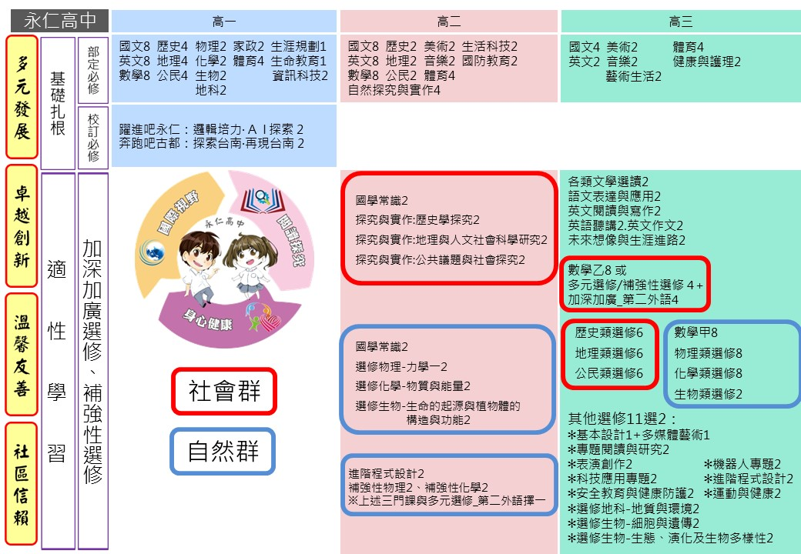

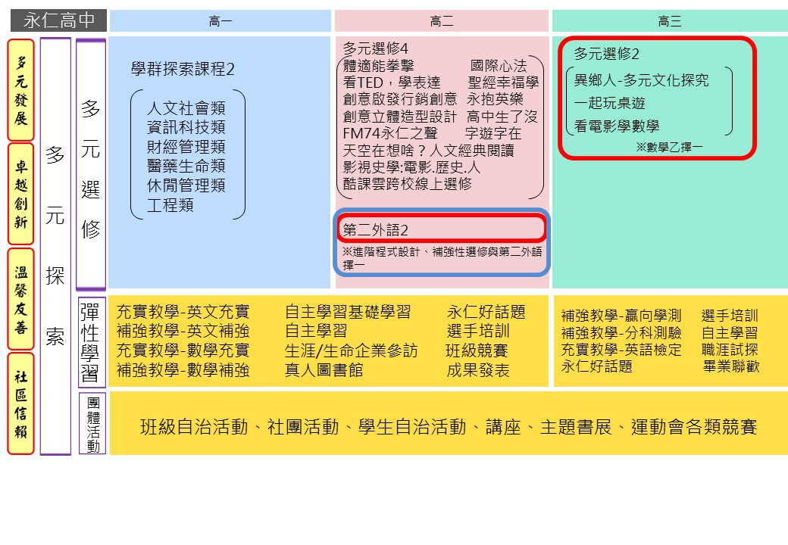

四、依據本校國中部課程發展委員會課程審查結果，110學年度國中部各年級學習節數分配表如下：

1.普通班：

|  |  |  |  |  |  |  |  |  |  |  |  |  |  |  |  |  |
| --- | --- | --- | --- | --- | --- | --- | --- | --- | --- | --- | --- | --- | --- | --- | --- | --- |
| 項目(節)  校名  年級 | | 彈性學習課程 | | | |  | | 領域學習課程 | | | | | | | | 學習總節數 |
| 語文 | | | 數學 | 社會 | 藝術 | 自然 | 科技 | 健康與體育 | 綜合活動 |
| 課程名稱 | 節數 | 課程名稱 | 節數 | 國語文 | 英語文 | |
| 永仁高中 | 國一 | 1. 英閱聽  2. 閱讀素養  3.永感生活 | 3 | 班會社團 | 3 | 3 | 2 | | 4 | 3 | 3 | 3 | 2 | 3 | 3 | 34 |
| 國二 | 1. 南洋味  2. 英閱劇  3. 蚓領食尚 | 3 | 班會社團 | 3 | 3 | 2 | | 4 | 3 | 3 | 3 | 2 | 3 | 3 | 34 |
| 國三 | 1. 國際瞭望臺  2. 英閱世界  3. 專家之路 | 2 | 班會社團 | 3 | 3 | 2 | | 4 | 3 | 3 | 3 | 2 | 3 | 3 | 34 |

2.慈輝班：

|  |  |  |  |  |  |  |  |  |  |  |  |  |  |  |  |  |
| --- | --- | --- | --- | --- | --- | --- | --- | --- | --- | --- | --- | --- | --- | --- | --- | --- |
| 項目(節)  校名  年級 | | 彈性學習課程 | | | |  | | 領域學習課程 | | | | | | | | 學習總節數 |
| 語文 | | | 數學 | 社會 | 藝術 | 自然 | 科技 | 健康與體育 | 綜合活動 |
| 課程名稱 | 節數 | 課程名稱 | 節數 | 國語文 | 英語文 | |
| 永仁高中 | 國一 | 1. 閱讀素養  2. 英閱聽  3. 調飲 | 3 | 班會社團 | 2 | 5 | 3 | | 4 | 3 | 3 | 3 | 2 | 3 | 3 | 34 |
| 國二 | 1. 英閱劇  2. 蚓領時尚  3. 調飲 | 3 | 班會社團 | 2 | 5 | 3 | | 4 | 3 | 3 | 3 | 2 | 3 | 3 | 34 |
| 國三 | 1. 英閱世界  2. 立體造型  3. 專家之路 | 3 | 班會社團 | 2 | 5 | 3 | | 4 | 3 | 3 | 3 | 2 | 3 | 3 | 34 |

3.舞蹈班：

|  |  |  |  |  |  |  |  |  |  |  |  |  |  |  |  |  |
| --- | --- | --- | --- | --- | --- | --- | --- | --- | --- | --- | --- | --- | --- | --- | --- | --- |
| 項目(節)  校名  年級 | | 彈性學習課程 | | | |  | | 領域學習課程 | | | | | | | | 學習總節數 |
| 語文 | | | 數學 | 社會 | 藝術 | 自然 | 科技 | 健康與體育 | 綜合活動 |
| 課程名稱  (彈性與專長課程) | 節數 | 課程名稱 | 節數 | 國語文 | 英語文 | |
| 永仁高中 | 國一 | 劇場實作、武功、民族、現代、芭蕾、即興創作 | 9 | 班會社團 | 2 | 5 | 3 | | 3 | 3 | 1 | 3 | 2 | 1 | 3 | 35 |
| 國二 | 武功、民族、現代、  芭蕾、即興創作 | 9 | 班會社團 | 2 | 5 | 3 | | 3 | 3 | 1 | 3 | 2 | 1 | 3 | 35 |
| 國三 | 武功、現代、芭蕾、  即興創作 | 9 | 班會社團 | 2 | 5 | 3 | | 3 | 3 | 1 | 3 | 2 | 1 | 3 | 35 |

【110學年度第一學期課表】

一、110學年第一學期課表作業期程說明：

1. 各類排課需求申請方式如下：

1. 校內正式及代理教師因公務(含行政、跨域社群、部分辦公時間在職進修等)或個人特殊原因之排課需求，須經簽陳校長核准後始配合辦理，請於8/9(週一)前完成簽核程序後，將影本交至教學組留存，作為排課依據。
2. 第8節之排課需求至多一節，盡量給予配合，請於8/10(週一)前上網填寫。

<https://forms.gle/MumQaGPMCuqRwE7w>8

1. 兼課教師之排課需求，盡量給予配合，請於8/10(週一)前上網填寫。

<https://forms.gle/VEPxSs31ypChhpNRA>

|  |  |
| --- | --- |
| http://s05.calm9.com/qrcode/2021-06/D30H3Q8K4G.png | http://s05.calm9.com/qrcode/2021-06/T586TOUSHD.png |
| 110學年度第一學期「第8節輔導課」  排課需求調查表 | 110學年度第一學期「兼課教師」  排課需求調查表 |

2. 預計8/31(週二)公告110學年第一學期暫行課表，9/1-9/10實施暫行課表，9/9(週四)公告正式課表，9/13(週一)開始實施正式課表。

3. 表公告後如有需異動，請老師參考排課原則，自行協調雙方同意，9/7(週二)前以書面資料交至教務處。

二、110學年度第一學期高中各年級統一時段安排課程預定如下：

1. 高一：2班奔跑吧古都(2節)、2班躍進吧永仁(2節)、401+402充實/補強(1節)、403+404充實/補強(1節)、彈性學習(2節)

2. 高二：多元選修(2節)、第二外語+自然班群選修(1節)、501+502充實/補強(1節)、503+504充實/補強(1節)、彈性學習(2節)

3. 高三：501+502+503數乙/多元＋二外 (4節)、非考科加深加廣選修(2節)、彈性學習(3節)

1. 台南市立永仁高中排課原則：
2. 校內正式及代理教師因公務(含行政、跨域社群、部分辦公時間在職進修等)或個人特殊原因之排課需求，須經簽陳校長核准後始配合辦理，請依時限完成簽核程序後，將影本交至教學組留存，作為排課依據。
3. 第8節之排課需求至多一節，盡量給予配合，請依時限完成線上填報。
4. 兼課教師之排課需求，盡量給予配合，請依時限完成線上填報。
5. 其他共通原則：
   * + 1. 除已提出排課需求、兼課教師及兼任行政之教師外，每天都必須有課，任一半天至多3節連排，第5節至多3天。
       2. 導師週二至週五第4、5節不連排。
       3. 社團課不排體育課。
       4. 體育課各班至少間隔一天，至多一天排在第四或五節。每節最多三個班進行體育課教學活動。
       5. 同一班同一天同一科至多2節課（不含第八節）。
       6. 盡量配合領域不排課時間調整第8節排課。
6. 學校訂課程以配合學校整體行事運作，年級或全校統一時段安排為宜。

|  |  |  |  |
| --- | --- | --- | --- |
| 國中 | 班級活動一(5) | 自習一(6) | 社團一(7) |
| 高中 | 團體活動一(5)(6) |  |  |

1. 各學科領域不排課時間：
2. 國高中部依據教育局公告。
3. 110學年度不排課時間如下：

|  |  |  |
| --- | --- | --- |
|  | 上午 | 下午 |
| 星期一 |  | 高中國文 |
| 星期二 | 高中美術、國中英語、 高中輔導老師 | 高中英文、國中綜合活動 |
| 星期三 | 國中數學 | 高中數學、國中國文 |
| 星期四 | 國中藝術、國中科技(暫定) | 高中自然、高中社會、高國中健康與體育、 |
| 星期五 | 國中社會 | 國中自然 |

【測驗、考試與競賽】

一、學習扶助業務報告：

1. 感謝109年度葉書廷、宋秋伶、蔡菱幼、黃姿穎、劉怡秀、黃燕芬、蔡艷卿、于珮琪老師，本學期對學習扶助學生的付出與教導。
2. 109-2的學習扶助篩選測驗 延後至110-1開學後實施，暫定9月份，屆時依系統開放日期調整。

二、國中成績登錄與補考：

1.成績登錄：國中第三次評量成績，繳交期限為7/6(二)。

2.國中補考日期：9/7(二)～9/17(五)，擇五天早自習時間補考，考試科目依序為國、英、數、社、自，請導師協助監考，請出題教師及早繳交補考試題至教務組(教務組：mircle@tn.edu.tw)。

三、高中成績登錄與補考：

1. 成績登錄：請高中部任課老師於**7月4日（日）24：00前**上網**輸入成績**，以利成績結算與補考進行。
2. 補考：
3. 暑假補考採行線上補考，無須監考老師。
4. 補考方案相關作業(教務組：mircle@yrhs.tn.edu.tw)

【方案一】

1.請老師在7/5(一)前利用原上課GC課程通知需要補考學生需繳交的作業

2.請學生在7/8(四)下午5點前繳交線上作業給任課老師

【方案二與方案三】

請老師在7/2(五)前傳試題pdf檔給教務組(方案二)，並將教務組新增為google作答表單協作者

1. 補考結束後請老師批改試卷，並於**7/9(五)下午5點前繳交補考成績，無法繳交成績者請務必找代理人！請勿影響學生學年成績結算！**

四、各類競賽資訊：

(一)臺南市110年度語文競賽相關時程如下，請各項指導老師協助指導參賽選手：

|  |  |  |
| --- | --- | --- |
| 日期 | 項目 | 地點 |
| 09/25(六) | 國中武場預賽 | 玉井國小 |
| 09/26(日) | 高中武場預賽 | 新東國中 |
| 09/26(日) | 國高中文場預賽 | 新化國小 |
| 10/16(六) | 族語決賽 | 永康勝利國小 |
| 10/17(日) | 國高中文場決賽 | 新化國小 |
| 10/17(日) | 國高中武場決賽（國朗、國演） | 東區復興國小 |
| 10/17(日) | 高中武場決賽（閩朗、閩演） | 安南國中 |

(二)110學年度高中學科能力競賽：

1. 校內初賽：9/13(一5)
2. 請各科出題老師於9/3(五)前將題目交至設備組。

(三)110學年度高中英語單字比賽，校內初賽：9/27(一5)

【暑期輔導與重補修】

一、國中暑期輔導開課：

1.國中部三年級上課日期為8/2至8/13共10天，採線上授課，每天4節課。相關訊息於開始上課前一週公告，公告位置：本校網頁、停課不停學專區、各班原班級團隊。

2.內容為複習國一國二範圍，上課日期為8/2~8/13，兩週，每週五天，每天4節課，時間為上午0830至1150。

3.實施流程：每個科目一次連排兩節課：

1. 一節課 [非同步授課]：由教師指派學習任務，指定影片或線上派送作業，張貼在線上教室，學生於第一節課的時間自行完成。(0830-1015、1010-1105)
2. 另一節課[同步授課]：針對前節課所指派任務的複習範圍，可補充解說，挑題檢討，及開放讓學生提問。(1015-1000、1105-1150)
   * 1. 報名情形與開班：
        1. 報名情形：

|  |  |  |  |  |  |  |  |
| --- | --- | --- | --- | --- | --- | --- | --- |
| 班級 | 201 | 202 | 203 | 205 | 206 | 207 | 小計 |
| 參加人數 | 17 | 20 | 6 | 19 | 13 | 8 | 83 |

* + - 1. 開班方式如下：

|  |  |  |
| --- | --- | --- |
| 201+207 | 202+203 | 205+206 |
| 25 | 26 | 32 |

二、高中部暑假重補修：

1. 8/2～8/13高三暑輔期間於高二科目重補修

2. 7/27～7/31、8/10～8/25每天第二節至第七節。

暑假開設高一下、高二上英文；高一上、高二上數學；高一化學；高一地科。

三、高中暑期輔導開課：

1.高三：8月2日（一）～8月13日（五）兩週，每天6節課。開設三班，由教務處建立google classroom課程。

|  |  |  |  |
| --- | --- | --- | --- |
| 班級 | 601+602 | 603+602 | 604 |
| 參加人數 | 29(19+10) | 29(21+8) | 35 |

(1)上課內容：複習高一高二學測範圍。

(2)上課方式：採取線上授課，同步和非同步交錯進行。

A.非同步授課：由教師指派學習任務或自我複習進度，例如：線上影片、線上派送作業、撰寫複習講義等，張貼在GC，學生於指定時間自行完成。

B.同步授課：針對前節課所指派任務的複習範圍，可補充解說，挑題檢討，及開放讓學生提問。

2.高一銜接課程(到校授課)：

(1)上課時間：8月9日（二）～8月20日（五），每班排課時間不同。

(2)上課內容：資訊、化學。

(3)如因應疫情無法到校授課則取消，銜接課程則調整到開學後再進行。

【學習歷程檔案】

高一+高二新課綱相關作業時程：

1. 學習歷程平台，學生上傳學習成果截止時間為**9/30**，老師進行課程認證截止時間為**10/8**，請任課老師在認證截止前請盡量兩~三天登錄平台一次，檢視是否有學生需要進行課程認證。

2. 若會於7/31會有離職與異動老師之授課班級，教務處會另行通知參與課程學生於7/20前上傳完成，請有異動的老師於7/31前認證完畢，感謝！

【設備組】

1. 資訊設備注意事項：

**(一) 遠距教學設備**

* 1. 待復課後，請有向教務處借用遠距教學設備的同仁，協助清除設備中個人資料後，歸還教務處，並於表單上填寫歸還日期。
  2. 復課後返校當天，請同學將借用設備（如ipad、chromebook、電源線、轉接頭）歸還至教務處並完成設備檢查，歸還前請務必登出個人帳號及刪除個人使用資料。

**(二) 各班資訊盒**

1. 待教育局宣布可以返校整理物品時，**請資訊股長協助將班級資訊盒整理完畢並繳回教務處盤點。**
2. 內含電視遙控器、單槍遙控器、HDMI-VGA轉接頭、HDMI線(高中)、VGA訊號線與音訊線，國中5項線材，高中6項線材。
3. 請各班資訊股長妥善保存使用，若正常使用造成線材損壞，請送回教務處更換，人為破壞請班級自負賠償責任。

**(三)無聲廣播**

1. 因系統老舊，容易出現當機、故障問題，造成同仁使用上不便，請見諒！
2. 若教室電視螢幕出現錯誤訊息，或者連續2天沒有顯示任何訊息，即可能是無聲廣播系統發生問題或故障，請資訊股長通報設備組進行檢修。
3. 課堂上如果需要使用教室的電視播放，**請勿**任意拔取使用中的介面，以免影響無聲廣播系統使用。

(四)如有**教學相關**器材或設備損壞請告知設備組並填寫報修單處理（**資訊設備維修單請至教務處領取，不是總務處那張白色的報修單**）

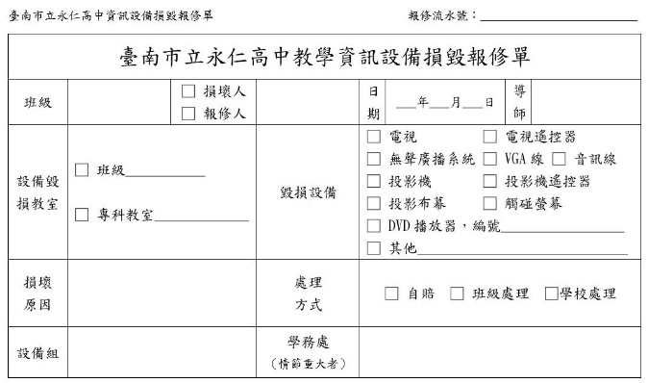

【註冊組】

1. **富邦助學金**申請注意事項：(國高中皆可申請)：基金會通知自2021年9月起不接受紙本，**全面改為線上申請**：(導師申請流程)
2. 登入基金會網站 <https://eoffering.fuboncharity.org.tw/school/authors/login>

帳號：S527TA 密碼：72082450

1. 【新增/續約學生申請】填寫學生資料→暫存，上傳完學生自傳、戶口名簿等資料後→送出申請。
2. 補助即將到期的學生，會詢問導師意見，若要接續補助，請務必及時繳交申請書。
3. 二升三的學生下一個學年所需補助費用不足7200元者，請勿申請，以免影響真正有需要的學生。
4. 補助通過後，建議導師提醒學生，可將學校的註冊單或午餐繳費單拿到註冊組核銷，若班上有講義、材料等相關費用，需要核銷煩請附上免用統一發票收據或發票，若學生補助餘額足夠時，就會動支協助核銷，若餘額不足時，則等候餘額足夠時，方能進行核銷。
5. 為辦理111學年度高中各項升學考試報名工作，需要學生110.01.01以後拍攝之照片，學生可以用手機、相機自行拍攝，或自行到外面照相館拍攝 (此照片為各項升學報名及畢業證書使用)，請於8/31（二）(開學前)，繳交至教務處註冊組(或透過網路 <https://ppt.cc/fzu35x>上傳)。
6. 為方便同學，教務處預計利用**7/27（二）中五返校，安排『個人證件大頭照』的團體拍攝**（考試報名及畢業證書都用這張，辦理證件也可以用），參加者請當天繳交150元。
7. 『各項減免補助調查表』因疫情之故無法及時發放，下學期開學註冊單將先以109-2的減免情況來製作註冊單上的各項減免，請各班導師若得知學生的減免身份有異動，煩請提醒學生記得繳交新的減免文件至註冊組。另外高中部110學年度免學費財稅調查作業，舊生(高一高二部分)正在進行中，有部分同學尚未回報（回報網址<https://ppt.cc/fyMmvx>）預計於7/5送出，高一新生於報到時發放調查表，以利開學後統一申請。

110學年度註冊組辦理減免之身份及項目如下：

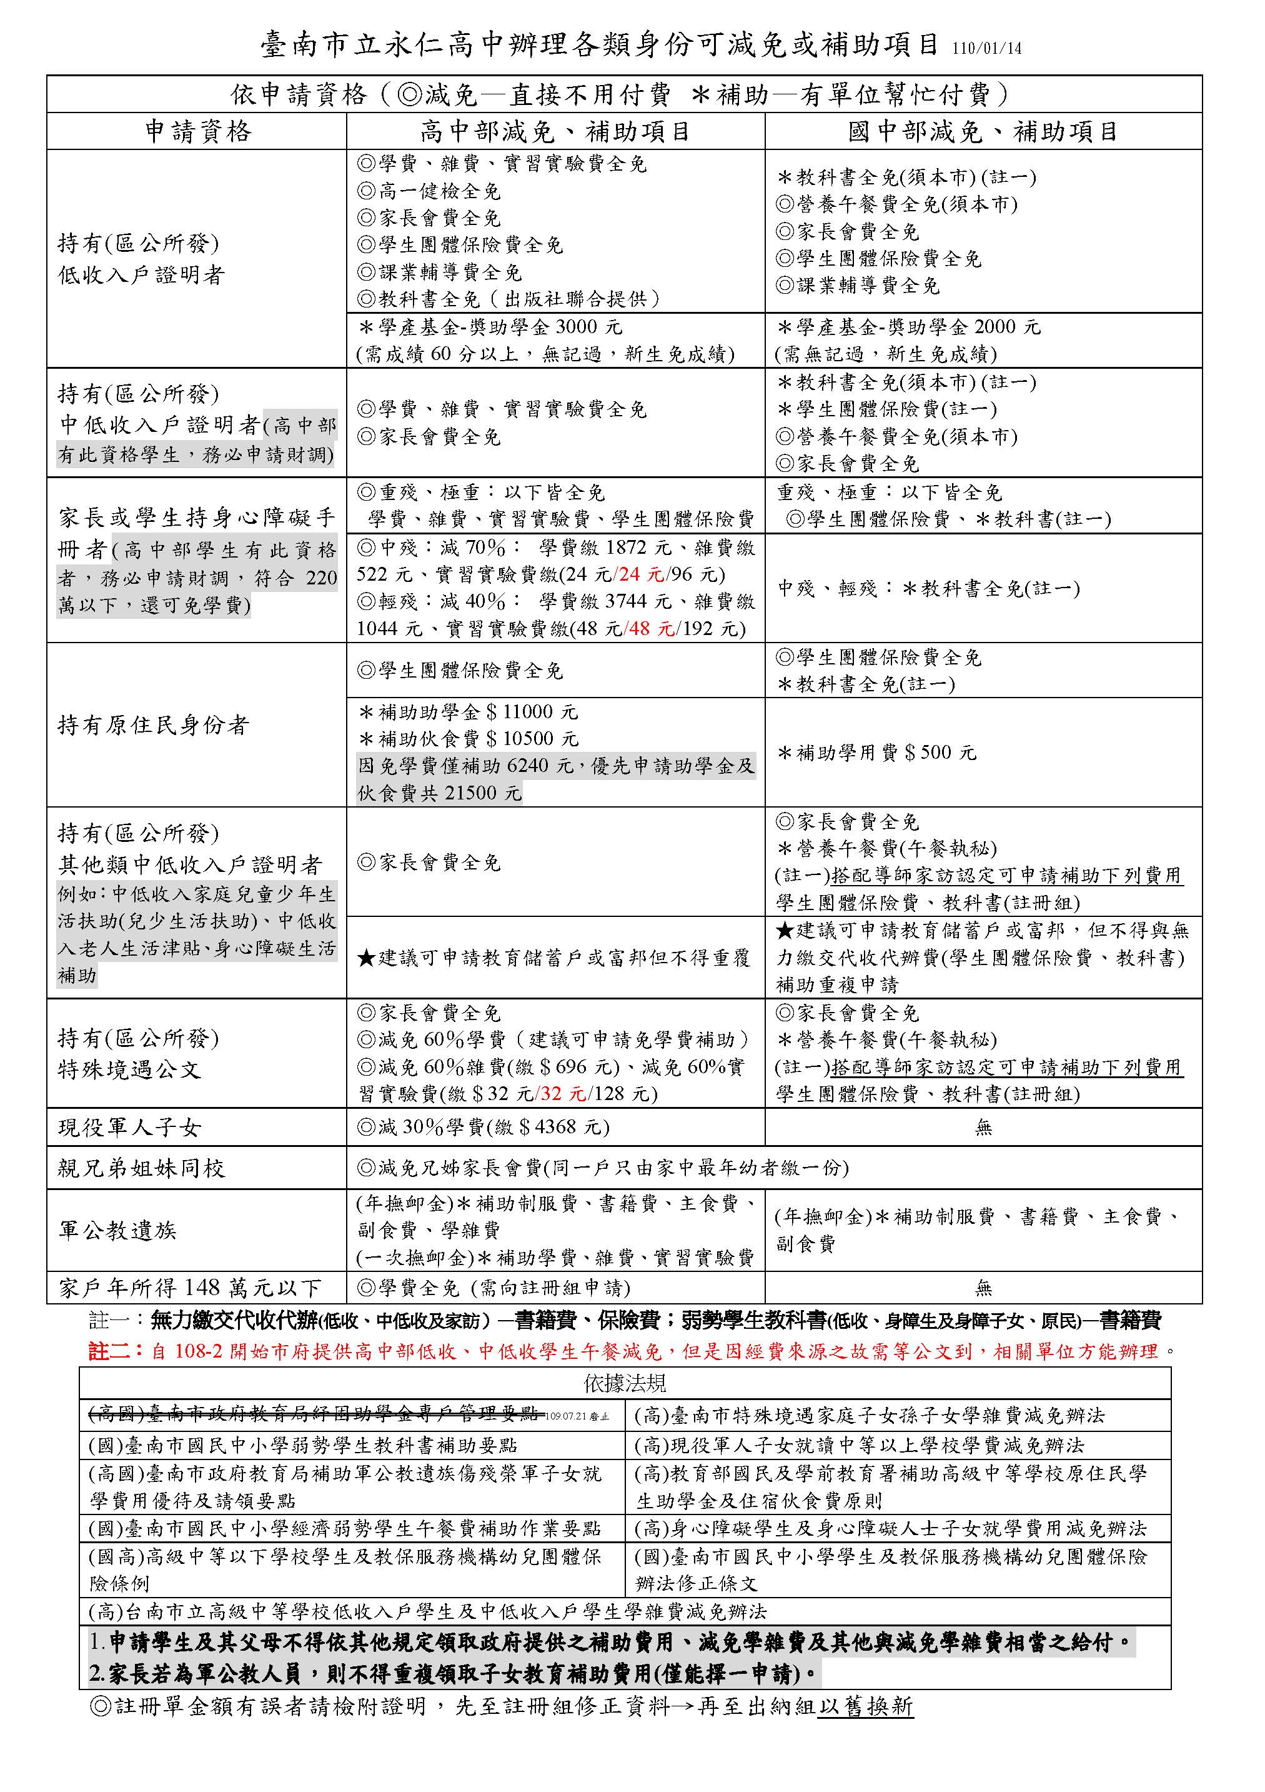

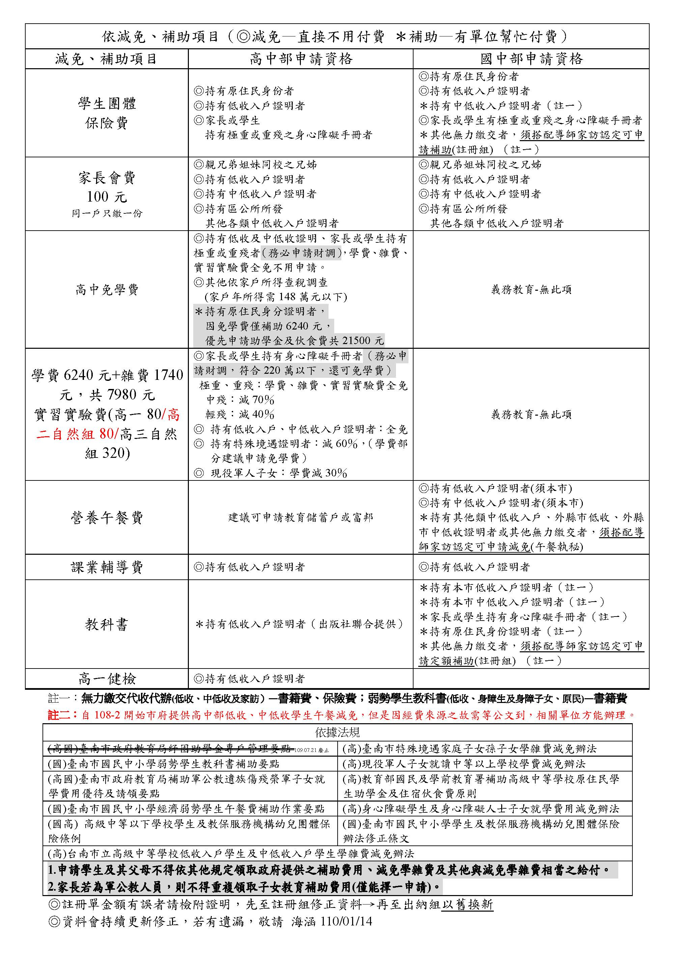

**二、學務處報告：**

（一）暑假重要行事：視疫情相關規範隨時調整之。

|  |  |  |  |
| --- | --- | --- | --- |
| 日期 | 內容 | 地點 | 每日備註 |
| 7/19〜7/20 | 中一新生套量制服 | 圖書館一樓門口 | 09：00〜11：00 |
| 7/27 | 中五返校(舊生) | 原教室→新教室 | 08：00〜12：00  清理個人物品、打掃原教室  拍大頭照 |
| 7/28 | 中四返校(舊生) | 原教室→新教室 | 08：00〜10：00  打掃原教室 |
| 7/29 | 中二返校(舊生) | 原教室→新教室 | 08：00〜10：00  打掃原教室 |
| 7/30 | 中一返校(舊生) | 原教室→新教室 | 08：00〜10：00  打掃原教室 |
| 8/12〜8/13 | 中四新生訓練 | 四樓演藝廳 | 07：40〜12：00 |
| 8/16 | 中四新生健檢 | 活動中心 |  |
| 8/24〜8/25 | 中一新生訓練 | 四樓演藝廳 | 07：40〜12 ：00 |

（二）8月26日（星期四）全校返校行程：《**07：45到校》**

|  |  |  |  |
| --- | --- | --- | --- |
| 時間 | 領教科書年級 | 導師時間年級 | 大掃除年級 |
| 第1節 | 中五、中六 | 中一、中四 | 中二、中三 |
| 第2節 | 中四 | 中五、中六 | 中一、中二、中三 |
| 第3節 | 中一 | 中二、中三 | 中四、中五、中六 |
| 第4節 | 中二、中三 | 中一 | 中四、中五、中六 |
| 11：50放學 | | | |

（三）9月1日（星期三）開學日行程：

|  |  |  |
| --- | --- | --- |
| 時間 | 活動 | 備註 |
| 第1節 | 開學典禮(全校參加) | |
| 第2節起 | 正式上課 | |
| 16：00放學 | | |

（四）宣導事項：

1.**暑假期間若疫情仍嚴重，提醒同學儘量不要外出並留置家中防疫。**

2.**暑假期間**如遇霸凌，學生或家長第一時間可向本校反霸凌專線（06-3135878）反映，立即處理後續可能發生的霸凌行為。

3.提醒同學注意自身保健，如有發燒、感冒等症狀請立即就醫，也請透過校園安全群組適時回報個人安全狀況。

4.請導師務必經常透過各種管道了解學生身心狀況，若有性平、自殘、家暴…等相關情事，知悉後務必即時通報學務處或相關單位。

5.防疫宣導：世界衛生組織針對防疫的建議

6.提醒同學注意自己每日使用手機（網路）時間，切勿網路沈迷，保持運動，才能保持身體健康。（奇美醫學中心家醫科醫師指出，上網和抽煙、喝酒一樣，會讓人成癮，通常每天上網超過四小時或一個月上網一百四十四小時，都算不正常上網行為，可能染上網路成癮症，最好求助專家。）

（五）109學年度第2學期資源回收金：

|  |  |  |  |  |  |  |  |
| --- | --- | --- | --- | --- | --- | --- | --- |
| 編號 | 班級 | 導師 | 回收金額 | 編號 | 班級 | 導師 | 回收金額 |
| 1 | 101 | 邱玉青 | 263 | 19 | 305 | 楊媖綺 | 335 |
| 2 | 102 | 楊介仁 | 162 | 20 | 306 | 陳奕任 | 245 |
| 3 | 103 | 施念怡 | 173 | 21 | 307 | 何麗香 | 428 |
| 4 | 104 | 劉怡秀 | 36 | 22 | 308 | 曹翔勛 | 608 |
| 5 | 105 | 洪慧君 | 248 | 23 | 慈輝班 | 林宜靜 | 260 |
| 6 | 106 | 鄒佳凌 | 178 | 24 | 特教班 | 江思穎 | 117 |
| 7 | 107 | 阮愉雅 | 313 | 25 | 401 | 顏盟宜 | 97 |
| 8 | 201 | 謝玉婷 | 410 | 26 | 402 | 趙健何 | 76 |
| 9 | 202 | 宋秋伶 | 205 | 27 | 403 | 賴穆萱 | 277 |
| 10 | 203 | 黃國榮 | 155 | 28 | 404 | 賴淑梅 | 245 |
| 11 | 204 | 謝子方 | 86 | 29 | 501 | 蔡明宏 | 256 |
| 12 | 205 | 蔡淑琴 | 245 | 30 | 502 | 葉郁芬 | 130 |
| 13 | 206 | 繆美珍 | 234 | 31 | 503 | 梁晏綾 | 659 |
| 14 | 207 | 鄭振宏 | 68 | 32 | 504 | 林秋華 | 288 |
| 15 | 301 | 陳韶云 | 396 | 33 | 601 | 陳貞蓉 | 616 |
| 16 | 302 | 黃馨儀 | 572 | 34 | 602 | 王盈文 | 616 |
| 17 | 303 | 蔡艷卿 | 227 | 35 | 603 | 張憲卿 | 522 |
| 18 | 304 | 郭佩琦 | 158 | 36 | 604 | 王嘉宏 | 256 |
|  |  |  |  | 總計 |  |  | 10160 |

（六）110學年度教室配置：附件一(搬遷)、附件二(未搬遷)

（七）110學年度導師名單：

|  |  |
| --- | --- |
| 年段 | 姓名 |
| 中一 | 項蓉蓉、曹翔勛、何麗香、蘇美枝、陳梅子、侯鈺萍、蔡艷卿、陳韶芸  (班級導師待教育局編班抽籤後決定) |
| 中二 | 201邱玉青、202楊介仁、203黃川燕、204劉怡秀、205洪慧君、206鄒佳凌  207阮愉雅、208林宜靜 |
| 中三 | 301謝玉婷、302宋秋伶、303黃國榮、304謝子方、305謝淑琴、306繆美珍  307鄭振宏、308吳衍諒 |
| 中四  中五 | 王盈文、張憲卿、趙健何、賴穆萱、常惠雯、王嘉宏、方家慶、林月娥  (班級導師依配課調整後公布之) |
| 中六 | 601蔡明宏、602葉郁芬、603梁晏綾、604林秋華 |

附件一(搬遷)

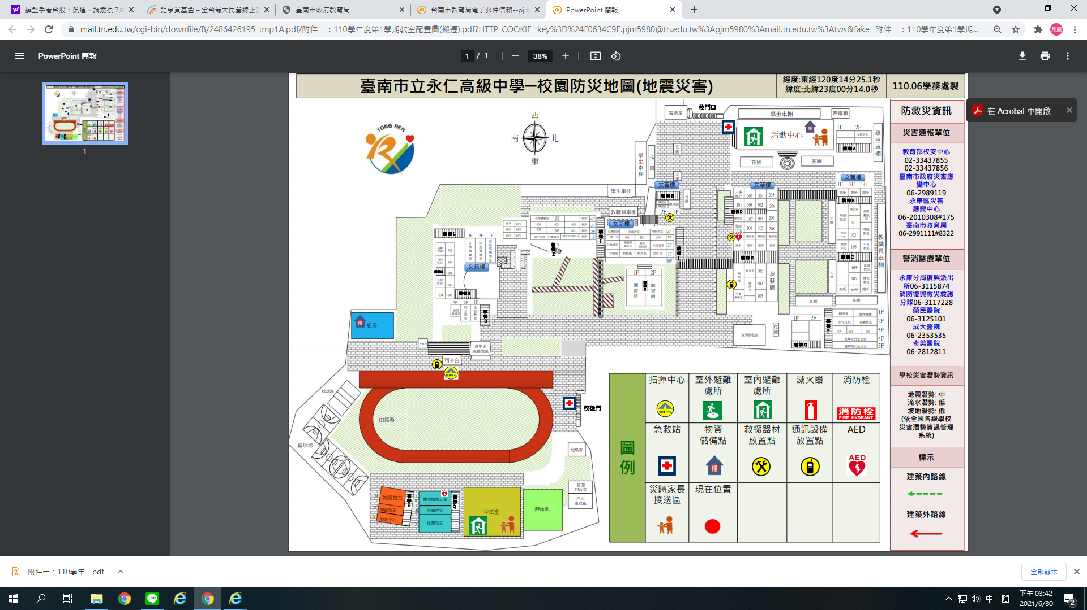

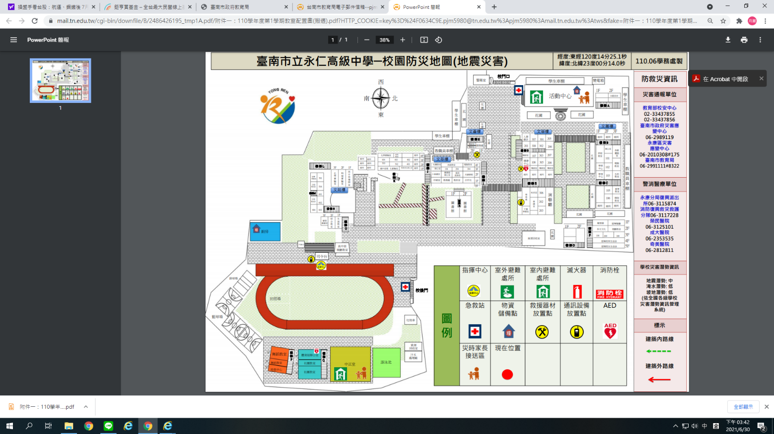

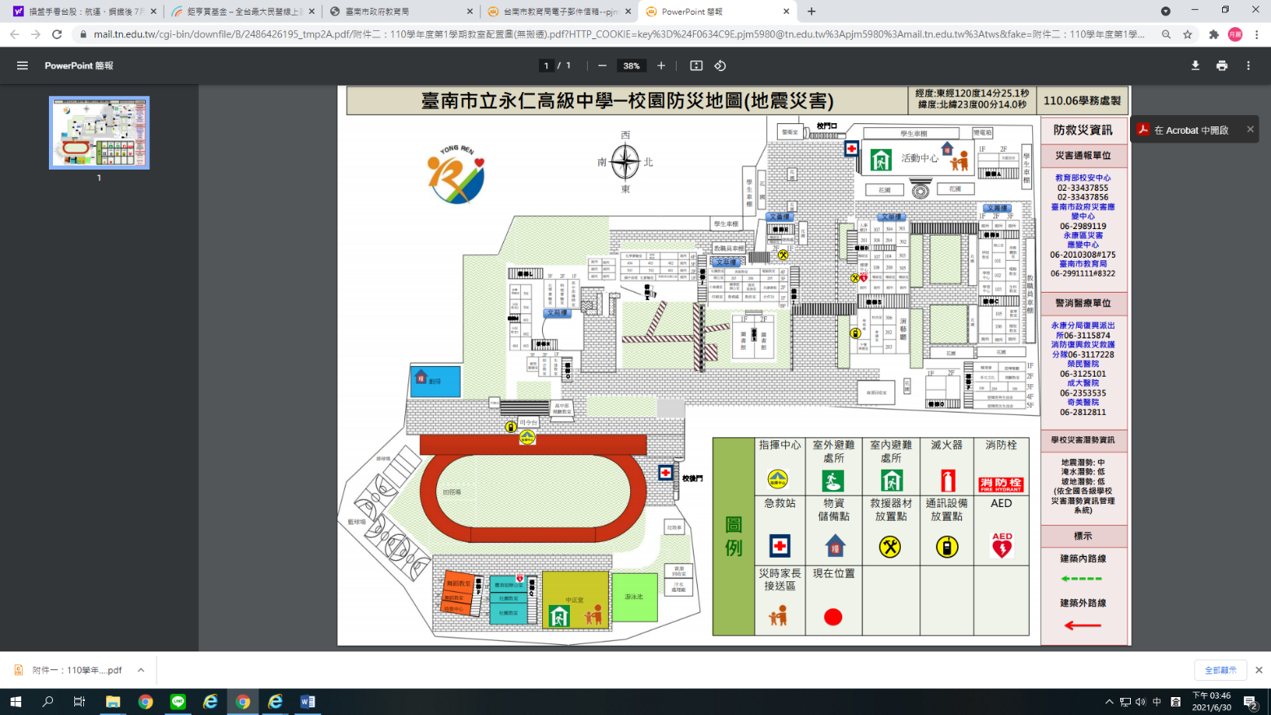附件二(未搬遷)



**三、總務處報告：**

1. 109學年已完成之採購：
2. 109年度落實數位化創新教學示範學校計畫設備採購案  -721,113元。
3. 團輔室、北棟教學大樓二棟校舍耐震能力補強工程採購案-8,176,880元 。
4. 109學年度中三校外教學參觀活動勞務採購案 -668,800元。
5. 109年度充實一般科目教學設備-資訊設備採購案 -195,600元。
6. 109年度充實一般科目教學設備-機器人學習套件控制板及可程式化四軸飛行器組等設備採購案 - 138,650元。
7. 109學年度第一學期高中優質化計畫資訊設備採購案-418,780元。
8. 109年度充實一般科目教學設備採購案 -535,000元。
9. 109年度充實一般科目教學設備-資訊設備採購案-195,600元
10. 109年教育部運動發展基金補助各級學校運動團隊(舉重、田徑、拳擊)器材設備財物採購案 -154,720元。
11. 109學年度中一中二校外教學活動勞務採購案-529,100元。
12. 109學年度補助各級學校約用運動防護人員巡迴計畫器材設備財物採購案293,700元。
13. 110年度慈輝班午晚餐團膳暨高中暑期輔導午餐團膳採購案-914,710元
14. 110年度慈輝班早餐團膳採購案-477,400元。
15. 109學年度三年級、六年級學生畢業照暨畢業紀念冊採購案-108,875元
16. 慈輝班改善慈輝班及住宿型合作式中途班設施（備）計畫-慈輝班生活空間改善工程採購案-3,355,219元。
17. 110年度因應新課綱規劃總體課程實施所需課室空間及適性學習空間活化需求改善計畫-物理實驗室空間活化工程採購案-368,710元。
18. 改善慈輝班及住宿型合作式中途班設施(備)經費申請計畫-監視器系統設備財物採購案-470,000元。
19. 改善慈輝班及住宿型合作式中途班設施(備)經費申請計畫-床組沙發財物採購案-520,000元。
20. 圖書館屋頂防水、圍牆、水溝及游泳池地坪修繕工程採購案-2,119,940元。
21. 自然科實驗室設備財物採購案-303,000元。
22. 藝文館防水修繕工程採購案-1,877,916元。
23. 110學年度新生制服財物採購案-613,030元。
24. 110學年度新生運動服財物採購案-243,280元。
25. 全民國防教育設備財物採購案-200,000元。
26. 生活科技設備財物採購案-554,000元。
27. 110學年度新生書包採購案-133,200元。
28. 110學年持續進行之工程：
29. 藝文館防水修繕工程。
30. 圖書館屋頂防水、圍牆、水溝及游泳池地坪修繕工程。
31. 太陽光電設施公開標租。
32. 設置太陽光電設施公開標租案
33. 本校預定鋪設太陽能板之樓屋頂基地面積，包括：
34. 中正堂面積686.9平方公尺
35. 社團大樓面積142.7平方公尺
36. 藝文館面積352.8平方公尺
37. 污水處理廠面積224.4平方公尺
38. 游泳池管理室屋頂面積373.9平方公尺
39. 合計約1780.7平方公尺。
40. 建物由廠商興建後加裝太陽光電板之地面型基地面積，包括：
41. 籃球場面積1620平方公尺
42. 排球場面積321.16平方公尺
43. 合計約1941.16平方公尺。
44. 屋頂設置太陽光電板包合一、二、三期及音樂教室屋頂、活動中心屋頂。
45. 請各位老師配合事項：
46. 各辦公室及學校空間，下班離開前請檢視各電器之電源是否有關閉，以節約能源。
47. 暑假期間下午各校舍關門時間為**17:00**，辦公室及教室門窗、**氣窗**要巡視及上鎖，個人財物及貴重物品請勿留在學校，**18：00大門關閉及上鎖**。

**四、輔導室報告：**

1. 輔導組
   1. 請國一、國二導師於110年9月27日（星期一）～110年10月4日（星期一）間指導學生黏妥成績單於「國中生涯輔導記錄手冊」第7頁。並完成p10頁的幹部與社團經歷記錄、p11校外得獎記錄、p12行為表現獎懲記錄。P21也請班導師於10月4日前完成完成109-2前的學生個人化諮詢記錄。
   2. 110年10月4日～11日進行生涯輔導記錄手冊的檢核與核章，可提早交。
   3. 技藝教育升學表現：
2. 110學年度可參加技藝競賽者計12人，得獎者計5人，其中食品群得到第三名、餐旅群第二名、第六名，電機電子群第四名，1人得到佳作
3. 110學年度實用技能學程升學成果：11人申請，錄取11人，其中2人錄取新化高工，5人錄取台南南工，1人錄取台南海事，3人錄取私立學校。
4. 技優甄審升學成果:22人報名，錄取6人，其中家齊高中2人，新化高工1人，玉井工商1人，南大附中進修部1人，光華高中1人。
   1. 技藝教育宣導事項：
5. 因5/17起停課，未及辦理國二學生技藝教育課程遴輔名單調查，故於6/22~7/1間在輔導活動課進行線上講解以及填報，待統計完畢後回報給國二導師，屆時再請導師線上填報建議名單，開學後仍可以再調整，前兩週課程9/6、9/13皆可再讓學生調整。
6. 110學年度上學期開班計有電機、食品、設計、餐旅、家政5個職群，預計每職群19人，參與學生計95人，高職端遴選技藝競賽選手期約為9月6日～11月24日，請導師及任課教師鼓勵同學好好表現。技藝競賽週約在111年寒假辦理。
7. 國一同學宣導事項:請國一導師多次宣導學生需慎重考慮獎懲、缺曠課、綜合活動成績的情形，因技藝教育課程的遴選越趨激烈，請同學努力銷過。並勿缺席每年寒假所辦理的國二體適能檢測。因每年的國三補測時間皆會和技藝競賽高職端集訓時間重疊，甚至與技藝競賽時間衝突。若身為選手，將嚴重影響其學習權益，且國三體適能檢測的標準也比國二更嚴格。
   1. 技藝教育協助事項**：**技藝教育課程隨隊教師需要有五個職群的隨隊教師，本學年度起以每週減授二節為原則，其減授鐘點由技藝教育課程開辦費用支應，上學期支應17週，下學期支應15週。以實際授課週次為原則，歡迎有意願同仁擔任。。
   2. 110-1開學活動預告
      1. 110學年度上學期親師座談會預計於9月25日（星期六）09：00～12：00辦理。如疫情影響將繼續則提供紙本宣導資料。
      2. 110學年度高關懷課程辦理時間自9月24日起開始，每週四節課。授課教師為呂科漁先生，授課內容以桌遊課程為主。國中部各班若有推薦的同學，請先電洽輔導組個別瞭解狀況。授課時間配合高關懷學生。
8. 特教組
   1. 109學年度國中部集中式特教班畢業2名學生、學習中心畢業11名學生，多數學生安置到國立高中職，謝謝各位老師的協助及指導。
   2. 110學年度特殊需求新生人數，目前國中部集中式特教班3名、學習中心12名、高中部1名，會於開學前整理需協助學生名單並告知導師。
   3. 109學年度身心障礙學生之普通班導師敘獎乙案，暑假時由特教組根據導師繳回輔委會之B卡輔導記錄，另請人事室協助辦理敘獎事宜。**請導師於7月底前盡快繳交B卡，敘獎將依B卡或導師提供之輔導記錄為依據。**
      1. 如擔任身心障礙學生(具身心障礙手冊或經鑑輔會核定)之普通班合格教師，每週確實有2次以上輔導事實紀錄者，每學年嘉獎貳次。
      2. 如實際擔任輔導工作並有紀錄者，每學年嘉獎一次。
      3. 如同時輔導多位學生，仍以敘獎一次為限。
   4. 109學年度學習障礙、情緒行為障礙鑑定本校未提報，110學年度鑑定時程會於期初校務會議資料中說明，屆時再請有需求的老師配合提報與資料收集。感謝各位相關教師的配合，你們的付出與用心能讓特殊生得到更多幫助，你們的班級經營與輔導能讓特殊生更融入班級與適應環境，或許結果不明顯，但特教組感激與肯定各位的努力！
   5. 110學年度第一學期暫無區段排課需求。
   6. **110/8/25(三)上午9:00~12:00舉辦「110學年度特教知能研習暨特教新生說明會」，請全校教師準時參加，**研習報名資訊另於群組公告，**其中新生說明會(9:00-9:30)會向高、國中部科任教師宣導需特別注意的國一新生，簡單概述讓老師們先認識這些學生的問題，請任教新學年國一高一的任課老師們務必準時到場**，感謝！
   7. 相關知能宣導：按「教育部對地方政府特殊教育行政績效評鑑指標」及「學前特殊教育服務品質方案績效指標」，特殊教育相關人員研習時數規定如下：
      1. 校長每年參加特殊教育知能研習至少達3小時以上。
      2. 特殊教育教師每年參加特殊教育知能研習至少達18小時以上。
      3. 教師助理員/特教學生助理人員每年參加特殊教育知能研習至少達9小時以上。
      4. 特殊教育相關專業人員每年參加特殊教育知能研習至少達6小時以上。
      5. **普通班教師每年參加特殊教育知能研習至少達3小時以上。**
      6. 國民小學附設幼兒園之教保服務人員每學年參加特殊教育專業知能研習至少達3小時以上。  
         ※相關供普通班教師參加之特教研習，皆會公告於校網「輔委會」或「研習資訊」專區，皆可自由報名參加。
   8. 在此向各位導師釐清一個觀念，各班級內的學習中心(資源班)學生皆能依其意願報名參加國三技藝課程，不受學習中心課程時間影響，若學生有錄取國三技藝課程參加名單，學習中心就不會將該生課程安排在週一下午；因此學習中心學生若學習表現及能力動機都不錯，導師可將該生納入考量，不必擔心技藝課程與學習中心課程會有衝突。
9. 資料組
   1. **國、高中學生輔導資料紀錄表**：感謝國、高中部導師協助填寫B表，謝謝！尚未繳交的導師也懇請在**110**.**07.16（五）**前送回資料組，感謝您。  
      **※※※ 再次提醒：煩請各位導師留意，A、B表等相關輔導資料請自行繳交或借閱，切勿！請學生轉交處理，以免好奇小貓翻閱。麻煩大家了！！！**
   2. **升學輔導**：感謝以下同仁協助，使本學期中六升學輔導順利完成。
      1. 1/28寒假生命故事敘寫工作坊指導老師：　**潔婷老師**
      2. 4/5生涯定向講座協助老師：　**俊祐主任、珮琪主任、靜儀組長、宛玲組長、建庭組長、毓樺組長、盈譿組長、芝吟老師、珍美老師、淑貞老師、月娥老師、盈文老師、潔婷老師、姿穎老師**
      3. 4/10自我經營與表達力訓練工作坊協助老師：　**俊祐主任、珮琪主任、靜儀組長、建庭組長、毓樺組長、珍美老師、科漁老師**
      4. 4/13職涯座談會協助老師：　**慶在校長、俊祐主任、晉楷主任、珍美老師、芝吟老師*＊再次感謝上述多位夥伴熱心協助、辛苦付出，有您真好☺***
   3. **畢業進錄追蹤：** 　疫情關系，今年畢業進路會特別仰賴線上調查狀況；目前已告知學生進路調查**線上填答網址（隨會考成績寄出）**，再請各位導師協助於line班群或FB班級社團等管道，提醒同學務必上網填答，網址已公告於校網，感謝各位導師協助！

|  |  |
| --- | --- |
| http://s05.calm9.com/qrcode/2021-05/XX2Z2A3OER.png  國三 https://forms.gle/BPJ5Hoad4QAwrbSM8 | http://s05.calm9.com/qrcode/2021-05/4QH6310VDZ.png  高三  https://forms.gle/KYYUTP7SHJRzwFrh6 |

* 1. 本學年已完成事項如下，感謝各處室及各位老師的協助
     1. 高中優質化系列活動

|  |  |  |
| --- | --- | --- |
| 日期 | 活動名稱 | 備註 |
| 109/10/16 | 高中生涯暨生命實地課程─樹谷農場 | 感謝晉楷主任協助帶隊 |
| 109/11/06 | 中四生涯生命講座-張修修的不正常人生 | 講師：張修修 |
| 109/11/13 | 臺南的秘密‧臺南的故事 | 講師：林建農 |
| 109/12/05 | 人際失落小團體 | 感謝芝吟協助 |
| 109/12/19 | 真人圖書館-從今天起‧決定幸福 | 講師:吳知惠 |
| 109/12/25 | EFT理論在憂鬱自傷學生輔導上的應用 | 輔委會隆重推出 |
| 109/09/25~12/28 | EFT輔導教師跨校專業社群(共3次課程) | 感謝芝吟、珍美、淑貞師協助 |
| 110/01/28 | 生命故事敘寫工作坊 | 感謝潔婷擔任講師 |
| 110/03/12 | 中四生涯生命講座- 表達力就是你的超能力 | 講師：曾培祐 |
| 110/03/19 | 中五生涯生命講座-  表達力就是你的超能力 | 講師：曾培祐 |
| 110/04/05 | 生涯定向講座 | 表格太小，感謝人員名單如前頁 |
| 110/04/10 | 自我經營與表達力訓練工作坊 | 表格太小，感謝人員名單如前頁 |
| 110/04/13 | 職涯座談會 | 表格太小，感謝人員名單如前頁 |
| 110/04/17 | 真人圖書館－助人專業這回事！ | 講師：陳莉莉／林姍姍 |
| 110/03/26、4/23 | EFT輔導教師跨校專業社群 | 感謝芝吟、珍美、淑貞　師協助 |
| 110/05/07 | EFT理論在憂鬱自傷學生輔導上的應用 | 輔委會隆重推出 |

* + 1. 永仁唯美校內社群研習

|  |  |  |
| --- | --- | --- |
| 日期 | 活動名稱 | 備註 |
| 109/10/27 | 空間規劃與櫃體應用 | 講師：鄭嘉純 |
| 109/12/01 | 收納在教學上的應用I | 講師：廖心筠 |
| 109/12/08 | 收納在教學上的應用II | 講師：廖心筠 |
| 109/12/22 | 為什麼你這麼邋遢!?案例討論與分享 | 講師：陳莉莉 |
| 109/12/29 | 教師自我覺察研習 | 講師：郭敏慧 |
| 110/01/05 | 收納教學應用討論 | 講師：廖心筠 |
| 110/03/16 | 收納教學應用討論 | 講師：廖心筠 |
| 110/04/09 | 收納品的應用實務 | 講師：廖心筠 |
| 110/05/04 | 衣櫃醫生幫幫我 | 講師：賴庭荷 |

* + 1. 國、高中心理測驗

|  |  |  |
| --- | --- | --- |
|  | 上學期 | 下學期 |
| 國中 | 國一：智力測驗；  國二：多元性向測驗；  國三：生涯興趣量表。 | 國一：學習適應量表；  國二：行為困擾量表； |
| 高中 | 興趣量表 | 多因素性向測驗 |

**五、圖書館報告：**

一、圖書館本學期重點工作檢討

（一）協助臺南市政府教育局建置K-12「布可星球」系統，協助學生閱讀理解 。

（二）善用館藏，推廣各項閱讀活動。

（三）持續協助推動各項招生活動。

（四）協助優質化及前導學校計畫執行。

（五）發佈重要活動新聞稿。

（六）善用各項經費進行圖書館館藏採購。

（七）協助推動新課綱自主學習規劃。

（八）善用館藏協助各項課程發展。

二、資訊媒體組

(一)公務用之資通訊產品不得使用大陸廠牌，且不得安裝非公務用軟體。

(二)個人資通訊設備不得處理公務事務，亦不得與公務環境介接。

(三)依據資通安全等級規定，本市各校之一般使用者與主管，每人每年接受3小時(含)以上之資通安全通識教育訓練，非同步線上研習。

(請至愛課網點選資安素養課程，連結網址為<https://icourse.tn.edu.tw/info/10000364>)

(四)請大家在公用電腦勿安裝無正版授權軟體。

(五)減少具有機密或敏感特性的資料及儲存媒體等在正常的辦公時間之外遭未被授權的人員取用、遺失、竄改或是被破壞的機會(包括教師通訊錄)。

(六)學校提供教職員工使用電腦應設定保護裝置，如個人鑰匙、密碼以及螢幕保護，螢幕保護啟動時間設定為10分鐘以內。設定密碼勿太簡單至少每三個月改一次密碼。

(七)Wifi訊號TN-Teacher將不再使用 ，請大家改用eduroam或rduroam-A，OpenID 帳號:臺南市各校都能使用，跨校漫游，參與學術漫遊單位都能用，包含國外學校。但學生目前無法使用eduroam，若有需要再班級上網請聯繫資訊組。

三、採編組

**(一)** **爭取及善用各項經費擴充本館館藏及提升設備**

統計109學年度各項圖書經費，除本預算49,402元外(109學年度)，教育部補助中小學圖書採購經費10,200元相關採購圖書、高中優質化前導學校專案圖書採購30,000元、均質化專案圖書採購36,000萬元、輔導組技藝教育相關經費31,390元，合計採購圖書金額156,992元。依據學校發展願景及師生的閱讀需求，適時調整館藏。110年6月藏書統計，紙本館藏為46,545冊，各類館藏統計如下表。此外，圖書館亦建立多元之館藏資料類型，並因應線上閱讀新趨勢，採購建置本校電子書系統，供本校師生線上閱讀使用。為擴大線上電子書閱讀規模，本館與多所大學及各大學及公共圖書館進行館際合作，共享電子書資源。

|  |  |  |  |
| --- | --- | --- | --- |
| 109學年圖書館館藏統計表 | | | |
| 00總類 | 1,999 | 05社會科學類 | 4,967 |
| 01哲學類 | 2,355 | 06-7史地類 | 4,890 |
| 02宗教類 | 717 | 08語言文學類 | 19,952 |
| 03科學類 | 3,501 | 09美術類 | 4,868 |
| 04應用科學類 | 3,296 | 合計 | 46,545 |

**(二) 善用館藏，辦理各項閱讀推廣活動**

本學年善用館藏，辦理各項閱讀推廣活動，包含主題書展、剪報活動、圖文聯想、每月一書等活動皆圓滿完成。相關成果亦已逐項公佈於「圖書館推動成果粉絲團」，並持續宣導，擴大瀏覽層面，歡迎上網參閱。圖書館閱讀推廣活動多元，有請同仁鼓勵同學參加，累積嘉獎及獎勵。

**(三) 永報-圖書館電子、指本報發行**

永報本學年出刊三期(56~58期)，59期因疫情停課徵稿不易，停刊一次。感謝老師鼓勵孩子們投稿，已發行紙本，網頁亦同步公告。

**(四) 頒發「閱讀獎」**

109學年畢業典禮頒發**「閱讀獎」**，統計高、國中學生入學三年來參與圖書館各項閱讀推動之積分，國中部畢業生七位同學、高中部畢業生四位同學獲獎。

**(五) 建置及更新「圖書館閱讀推動網」**

建置及持續更新「圖書館閱讀推動網」將本館每學期閱讀推廣活動計畫羅列其中，並提供「閱讀導覽」、「校內外競賽」、「學習資源」、「認識圖書館」等等訊息。「閱讀深耕」則分享國中部三學年的「議題課程」，以及「布可星球」、「共讀書箱」、「晨讀計畫」等等閱讀推廣活動計畫。想知道圖書館辦理哪些活動，只要聯結到本網頁便可取得完整資訊。

**(六) 建置及更新「圖書館閱讀推動粉絲團」**

建置及持續更新「圖書館閱讀推動粉絲團」，整理分享圖書館相關閱讀推動成果，並提供閱讀推廣有關訊息，希望持續宣導，擴大影響層面，成為本館閱讀推廣重要平臺。

**(七) 圖書館協助優質化及前導學校計畫執行**

109學年度圖書館協助高中優質化及前導學校計畫執行。本校110學年再度取得前導學校資格，感謝各處室協助。期待藉由相關經費的挹注，協助本校高中部因應新課綱的各項推動工作更臻完備。

**(八) 推動國中招生工作**

完成本校109學年度赴國中招生宣導相關工作，感謝高中部老師，協助招生工作能順利進行。

**(九) 全國讀書心得及小論文比賽成果**

本學期參加全國讀書心得及小論文比賽成果優異，1100310全國讀書心得比賽得獎公布，本校表現優異，八名學生榮獲特優，五名榮獲優等，五名甲等，參賽獲獎率75%，高於全國平均50%。感謝高一國文老師惠雯、穆萱、峰逸及貞儀組長大力協助。得獎同學資料整理如下：

1100310全國讀書心得比賽得獎作品

|  |  |  |  |  |  |
| --- | --- | --- | --- | --- | --- |
| [班級](http://www.shs.edu.tw/index.php?p=search&act=do_search&s_contest_number=1071031&s_area=12&s_city=376519&orderby=writer_classname&order=) | [作者](http://www.shs.edu.tw/index.php?p=search&act=do_search&s_contest_number=1071031&s_area=12&s_city=376519&orderby=writer_name&order=) | 指導  老師 | [作品標題](http://www.shs.edu.tw/index.php?p=search&act=do_search&s_contest_number=1071031&s_area=12&s_city=376519&orderby=over_name&order=) | [閱讀書名](http://www.shs.edu.tw/index.php?p=search&act=do_search&s_contest_number=1071031&s_area=12&s_city=376519&orderby=over_c_title&order=) | [名次](http://www.shs.edu.tw/index.php?p=search&act=do_search&s_contest_number=1071031&s_area=12&s_city=376519&orderby=score_ranking&order=) |
| 401 | **涂宸瑋** | **吳峰逸** | [**災難與科技**](https://www.shs.edu.tw/search_view_over.php?work_id=2586894) | **科技的反撲** | 特優 |
| 402 | **林育嶙** | **常惠雯** | [**餘生漫漫，要和自己和好如初。**](https://www.shs.edu.tw/search_view_over.php?work_id=2587243) | **與自己和好如初** | 特優 |
| 402 | **蕭傳心** | **常惠雯** | [**真正的尊重**](https://www.shs.edu.tw/search_view_over.php?work_id=2593989) | **賽德克．巴萊** | 特優 |
| 403 | **劉喬羽** | **賴穆萱** | [**人生方向在於自身所擇**](https://www.shs.edu.tw/search_view_over.php?work_id=2587261) | **熱愛可抵歲月漫長，它是疲憊生活的英雄夢想** | 特優 |
| 404 | **洪郁庭** | **賴穆萱** | [**明天，餘生**](https://www.shs.edu.tw/search_view_over.php?work_id=2586905) | **想把餘生的溫柔都給你** | 特優 |
| 404 | **傅泓閔** | **賴穆萱** | [**做自己，必先了解自己**](https://www.shs.edu.tw/search_view_over.php?work_id=2586916) | **蔡康永的情商課：為你自己活一次** | 特優 |
| 404 | **郭湞晏** | **賴穆萱** | [**變幻莫測的價值**](https://www.shs.edu.tw/search_view_over.php?work_id=2586900) | **回憶當鋪** | 特優 |
| 404 | **黃苡涵** | **賴穆萱** | [**鎌倉代筆人**](https://www.shs.edu.tw/search_view_over.php?work_id=2586899) | **山茶花文具店** | 特優 |
| 401 | **林品妤** | **吳峰逸** | [**「幸福」的定義**](https://www.shs.edu.tw/search_view_over.php?work_id=2585800) | **時薪三百圓的死神** | 優等 |
| 401 | **鄭家妤** | **吳峰逸** | [**態度決定一切**](https://www.shs.edu.tw/search_view_over.php?work_id=2586968) | **心動所以行動:成就自己的36堂人生課** | 優等 |
| 401 | **賴楷棠** | **吳峰逸** | [**真正的善良是我們所想的那樣嗎?**](https://www.shs.edu.tw/search_view_over.php?work_id=2586816) | **你的善良必須有點鋒芒** | 優等 |
| 403 | **司徒華軒** | **賴穆萱** | [**寫散文的人們**](https://www.shs.edu.tw/search_view_over.php?work_id=2600316) | **九歌一○五年散文選** | 優等 |
| 403 | **潘巧甄** | **賴穆萱** | [**面對困難的自己**](https://www.shs.edu.tw/search_view_over.php?work_id=2587263) | **鬼魅的大窗子** | 優等 |
| 401 | **鄭羽庭** | **吳峰逸** | [**不要讓任何人阻止你追逐夢想，包含你自己**](https://www.shs.edu.tw/search_view_over.php?work_id=2586950) | **沒有自律，還談什麼夢想** | 甲等 |
| 402 | **曾嘉宏** | **常惠雯** | [**做自己最好**](https://www.shs.edu.tw/search_view_over.php?work_id=2593944) | **突然變成一隻貓** | 甲等 |
| 403 | **吳東儒** | **賴穆萱** | [**回到原點，找回初衷**](https://www.shs.edu.tw/search_view_over.php?work_id=2593932) | **初心** | 甲等 |
| 403 | **賴致玄** | **賴穆萱** | [**山林間奔馳的野孩子**](https://www.shs.edu.tw/search_view_over.php?work_id=2593920) | **大山背的野孩子** | 甲等 |
| 404 | **曾佩霓** | **賴穆萱** | [**為你寫一封信**](https://www.shs.edu.tw/search_view_over.php?work_id=2586881) | **山茶花文具店** | 甲等 |

**六、人事室報告：**

榮譽榜-109學年度第2學期優質教師獎

**~請期待~**

(彙整資料後,預計期初校務會議公開頒獎)

1. 人員異動

除代理教師，暫無人員離退，俟教師甄選錄取人員報到後歡迎新進高中生活科技科教師。

二、協助配合事項

(一)獎勵事宜:

符合「輪值導護敘獎」及「超勤敘獎」之老師請儘量於7月12

日前至學務處辦理，由學務處彙整名單後送人事室，提教師考

核會審議。

(二)緩召事宜:

經初步篩選本校110(111)年符合申請三款緩召延長時效案，計有劉紀亨組長及趙健何師，如有錯誤或遺漏，請電洽人事室。

(三)進修補助及改敘事宜:

110學年度列管進修名單如下(如有畢業將自動刪除，本年度尚無新增人員)，若有錯誤或遺漏，請速告知人事室，以免影響自身及其他同仁進修權益：

1. 部分辦公進修：林秋華、謝宛玲、陳芝吟、黃淑貞等5位老師。
2. 公餘進修：無（漏列請告知人事室)。
3. 核准公餘進修者於拿到成績單後，請儘速檢附繳費收據、進修成績證明(達70分以上)、進修補助申請表辦理進修補助費請領。
4. 如預定於7月底前完成碩博士學位辦理改敘者，煩請先告知人事室，得先行準備相關表件。

(四)差勤及出國:

1. 為保障同仁權益，別忘了出勤時間不論因公或私事離開學校，請先完成請假（含公出)程序，並提醒您的職務代理人批核同意，以利流程進行。
2. 依教育局110年1月14日南市教人（一）字第1100121435號函規定，疫情期間，各類人員自109年3月17日起至指揮中心解散之日止，平日、假日出國均應明確填報或使機關(單位)知悉所前往國家、地區(含轉機)，出國假單需經首長或其授權者核准，俾利進行後續人員健康管理及人力管控等相關防疫作為。……前往之國家如屬「國際旅遊疫情建議等級」第三級警告者，原則上禁止前往；倘同仁因特殊原因有親赴旅遊警示第二級及第三級國家或地區(含轉機)之必要者，應函報本局專案核定，暑假期間如有教職員工申請出國，仍請依上開函釋辦理。

(五)子女教育補助費：

為辦理110學度第1學期子女教育補助費，同仁子女如有新入學

情形，合於申請要件，煩請電告人事室，俾憑製作子女教育補助

費申請表於期初統一發給。

(六)聘書核發事宜：

檢附110年學年度續聘名冊1份，教評會召開後據以核發聘書，請同仁先行核校科目、聘期之正確性；另聘期中教師亦請確認聘書有效期間，如有誤漏列請儘速通知人事室，俾憑召開教評會審議續聘事宜。

110學年度擬續聘名冊:

|  |  |  |  |  |  |  |
| --- | --- | --- | --- | --- | --- | --- |
| 部別 | 姓名 | 科別 | 初到職日 | 聘別 | 起 | 迄 |
| 國中部1 | 劉紀亨 | 國文 | 990801 | 長聘 | 1100801 | 1150731 |
| 國中部2 | 姜旻君 | 國文 | 990801 | 長聘 | 1100801 | 1150731 |
| 國中部3 | 謝宛玲 | 理化 | 990801 | 長聘 | 1100801 | 1150731 |
| 國中部4 | 蘇玉帆 | 特教身心障礙 | 990801 | 長聘 | 1100801 | 1150731 |
| 國中部5 | 劉怡秀 | 國文 | 1060801 | 續聘3 | 1100801 | 1120731 |
| 國中部6 | 楊絲絢 | 輔導活動 | 1080801 | 續聘2 | 1100801 | 1120731 |
| 高中部1 | 梁晏綾 | 地理 | 990801 | 長聘 | 1100801 | 1150731 |
| 高中部2 | 蔡孟芬 | 英文 | 990801 | 長聘 | 1100801 | 1150731 |
| 高中部3 | 常惠雯 | 國文 | 990801 | 長聘 | 1100801 | 1150731 |
| 高中部4 | 陳芝吟 | 輔導教師 | 1000801 | 長聘 | 1100801 | 1150731 |
| 高中部5 | 方家慶 | 化學 | 1090801 | 續聘1 | 1100801 | 1110731 |
| 高中部6 | 趙健何 | 英文 | 1090801 | 續聘1 | 1100801 | 1110731 |

註：各項修正或新訂之重要人事法規及人事業務隨時登載於本校網 站，請同仁撥冗上網查閱，謝謝！

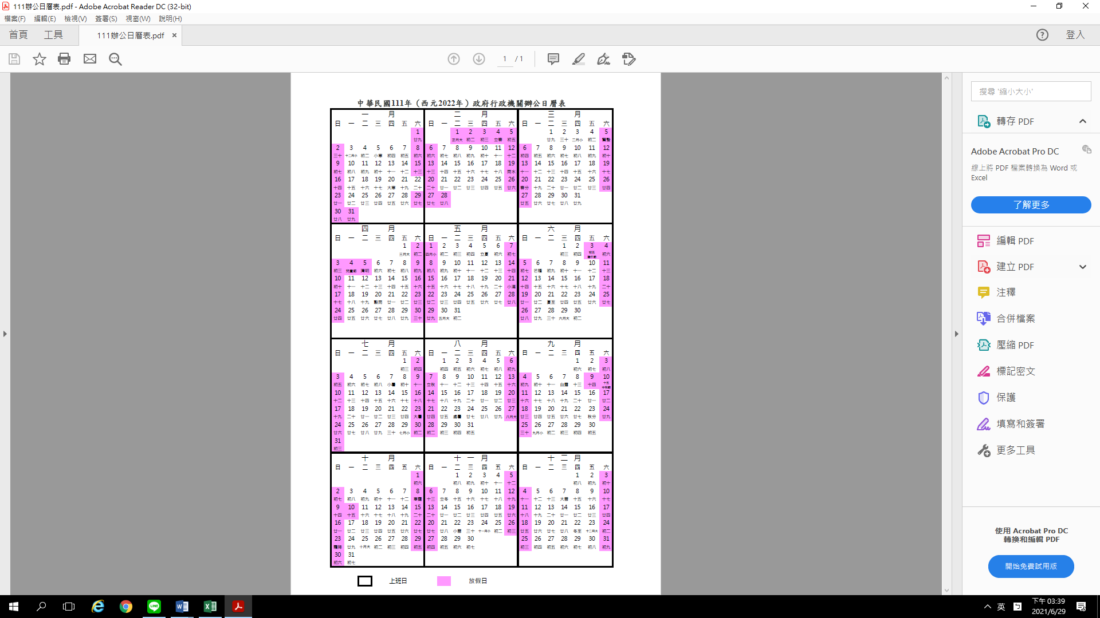

**七、會計室報告：**無。

**八、午餐秘書報告：**

110學年度第1學期午餐個人費用，將依往例區分2段期間梯次收費，學生依出納製作之繳費單繳費，教職員工(含代理老師)直接於薪資代扣，兼代課老師則將另行個別通知以現金1次全額繳納(不分梯次)。計費標準為每月825元，每日費用為37.5元(以月平均供餐22日計)，109學年度第2學期在校生疫情停課期間未退款部份，將直接於第一梯次收費金額中折抵減收。

**110學年度第1學期午餐個人收費計算如下：**

**第1梯次：1,650元** (計費期間110/9/1~110/10/31，計2個月)

【計算方式：825元 * 2個月 =$1,650元】

**第2梯次：2,175元**(計費期間110/11/1~111/1/19，計3個月又倒扣8日)

【計算方式：(825元 * 3個月)-( 37.5元 * 8日)= $2,175元】

不足整月的月份費用計算方式說明：

․當月因供餐起始而不足整月：起始日為國曆15日(含)以前者，採月費倒扣不供餐日數方式計費；起始日為國曆16日(含)以後者，按供餐日數計費。

․當月因供餐終止而不足整月：終止日為國曆15日(含)以前者，按供餐日數計費；終止日為國曆16日(含)以後者，採月費倒扣不供餐日數方式計費。

**玖、提案討論：**

**案由一：** 有關本校一週作息表，提請討論。

提案單位**：**教務處

說明：依據110年6月1日臺南市政府教育局南市教課(一)自第1100616628號函，關於「台南市高級中等學校以下學校學生在校作息時間規劃注意事項」摘要如下：

|  |
| --- |
| 摘要 |
| 四、學校學生**到校時間以不早於七時二十分**為原則；十六時三十分以前放學為原則；學校如辦理課業輔導，放學時間不得超過十七時三十分。  學習節數為半日時，放學時間以不超過十二時五十分為原則。  學生上放學時間應考量學區交通狀況與社區特性作適當調整，以兼顧學生安全。  六、為顧及學生學習權利與生活適應，學校排課時應注意下列事項辦理：  （三）每節下課時間至少十分鐘，並得彈性調整上午、下午或擇一時段課間活動時間為十五分鐘至三十分鐘。  （四）午餐及午休時間，不得少於七十分鐘為原則，且不得安排課。 |

110學年度全校一週作息時間表草案如下：

草案1：

|  |  |  |  |  |  |  |
| --- | --- | --- | --- | --- | --- | --- |
| 臺南市立永仁高級中學110學年度全校一週作息時間表(草案) | | | | | | |
| 星期  時間 | 節次 | 一 | 二 | 三 | 四 | 五 |
| 07：20～07：30 |  | 打掃 | | | | |
| 07：30～0**7：55**  **(登記遲到時間：國中7:30，高中7:45)** |  | 晨間閱讀 | 晨間閱讀  高中英聽 | 國中集會 | 晨間閱讀  全校升旗  高中集會 | 晨間閱讀 |
| 08：**00**～08：**45**  (高中部8：**50**下課) | 1 | 領域教學與彈性學習 | | | | |
| 09：**00**～09：**45**  (高中部9：**50**下課) | 2 |
| 10：**00**～10：**45**  (高中部10：**50**下課) | 3 |
| 11：**00**～11：**45**  (高中部11：50下課) | 4 |
| 11：50～13：00 |  | 午餐及午休 | | | | |
| 13：05～13：50  (高中部13：55下課) | 5 | 領域教學與彈性學習 | | | | |
| 14：05～14：50  (高中部14：55下課) | 6 |
| 14：55～15：10 |  | 整理校園環境 | | | | |
| 15：10～15：55  (高中部16：00下課) | 7 | 領域教學與彈性學習 | | | | |
| 16：10～16：55  (高中部17：00下課) | 8 | 課業輔導/學習扶助 | | | | |
| 17：00～ |  | 平安回家去 | | | | |

草案2：

|  |  |  |  |  |  |  |
| --- | --- | --- | --- | --- | --- | --- |
| 臺南市立永仁高級中學110學年度全校一週作息時間表(草案) | | | | | | |
| 星期  時間 | 節次 | 一 | 二 | 三 | 四 | 五 |
| 07：20～07：30 |  | 打掃 | | | | |
| 07：30～08：00  **(登記遲到時間：國中7:30，高中7:45)** |  | 晨間閱讀 | 晨間閱讀  高中英聽 | 國中集會 | 晨間閱讀  全校升旗  高中集會 | 晨間閱讀 |
| 08：05～08：50  (高中部8：55下課) | 1 | 領域教學與彈性學習 | | | | |
| 09：05～09：50  (高中部9：55下課) | 2 |
| 10：05～10：50  (高中部10：55下課) | 3 |
| 11：05～11：50  **(高中部11：55下課)** | 4 |
| **11：55～13：05** |  | 午餐及午休  **(13：00打上課預備鐘)** | | | | |
| 13：05～13：50  (高中部13：55下課) | 5 | 領域教學與彈性學習 | | | | |
| 14：05～14：50  (高中部14：55下課) | 6 |
| 14：55～15：10 |  | 整理校園環境 | | | | |
| 15：10～15：55  (高中部16：00下課) | 7 | 領域教學與彈性學習 | | | | |
| 16：10～16：55  (高中部17：00下課) | 8 | 課業輔導/學習扶助 | | | | |
| 17：00～ |  | 平安回家去 | | | | |

決議：  
草案1: 60人舉手，草案2: 24人舉手。草案1多數贊成。

通過草案1。

**案由二：**修訂「臺南市立永仁高級中學代收代辦費用審議委員會組織及作業要 點」，提請討論。(修訂草案如附件，P.33)

提案單位：總務處

說明：本規定依新修訂法規修改之。

一、依據教育部110年4月21日臺教授國部字第1100037148E號函辦理。

二、主旨在強調「高級中等學校向學生收取費用辦法」第三條第三項部份條文內容修正，各校設置代收代辦費用審議委員會，應納入學生代表。

決 議：75人舉手，超過出席人數128人之二分之一，照案通過。

**案由三：**有關高級中等學校校務會議學生代表人數案，請確依說明辦理，提請討論。(修訂內容如附件P.34)

提案單位：總務處

說明:

一、 依據110年5月11日立法院第10屆第3會期第11次會議決議辦理。

二、 查本部業以109年7月30日臺教授國字第1090086633號函(諒達，影本如附件)行政指導，建議各校增加校務會議中「經選舉產生之學生代表」之人數(不少於成員總數百分之八)；各校經審慎評估後，如認有修正學校校務會議組織及運作規定之必要，請提經校務會議通過後，依高級中等教育法(以下簡稱本法)第25條第2項規定報各該主管機關備查。

三、 另110年5月11日立法院第10屆第3會期第11次會議已三讀通過本法第25條有關學生代表人數不得少於校務會議成員總數百分之八之規定，並明定自110年10月1日施行之規定。前開本法第25條修正案，將俟總統公布後，自前開所定日期施行。

四、 本校109學年度法定校務會議成員為98人(不含代理教師)，故百分之八以上之學生代表人數為7.84人。本案採無條件進入法，故學生代表人數為8人。

決 議：76人舉手，超過出席人數128人之二分之一，照案通過。

**案由四：**有關留職停薪期間教師，是否具本校評審委員會委員選舉與被選舉資格案，提請審議。

提案單位：人事室

說 明：

1. 依據臺南市政府教育局110年6月25日南市教課(二)字第1100770188號函轉教育部110年6月18日臺教授國字第1100061961號函檢附「高級中等以下學校教師評審委員會設置辦法函釋停止適用一覽表」辦理。
2. 有關旨揭函釋分別因規範教師會不可指派擔任行政工作之教師擔任教評會之教師會代表、留職停薪等人員不宜被選(推)舉為教評會委員或後補委員、衡酌教評會決議比例依校務會議予以提高、及教評會中未兼行政或董事之教師不包括教師會代表等事由，未合上揭現行教師法、教評會設置辦法及函釋，應予停止適用。
3. 本校教師評審委員會設置要點案經108學年度第二學期期末校務會議通過(109年7月14日)在案。合先敘明。
4. 又查本校前開設要點第三點規定略以…選舉委員之選舉人及被選舉人為全體專任教師；其資格有疑義時，除主管機關規定者外，由校務會議議決之。爰依旨揭函釋留職停薪人員不宜被選舉為教評會委員之規定已停止適用，該當人員是否具選舉人及被選舉人資格案應經校務會議通過後實施。

決 議：贊成不具資格者73人舉手，超過出席人數128人之二分之一，照案通過。

**拾、自由發言：**陳韶芸老師，鄒佳凌老師等。

**拾壹、臨時動議：**無。

**拾貳、散會：11:34。**

**臺南市立永仁高級中學代收代辦費用審議委員會組織及作業要點**

104年11月02日行政會報訂定

105年01月20日校務會議通過

110年7月2日校務會議修訂通過

ㄧ、依據：教育部「高級中等學校向學生收取費用辦法及補充規定」辦理。

二、目的：促進學校各項收費合理化、公開化、透明化。

三、適用範疇:

1. 代收代付費（使用費）：重補修費、實習實驗費、電腦使用費、宿舍費、其他代收代付費（使用費）。
2. 代辦費：團體保險費、家長會費、健康檢查費、班級費、游泳池水電及管理費、蒸飯費、書籍費、交通車費、課業輔導費、冷氣使用及維護費、營養午餐費、校外教學活動費、游泳教練費、其他代辦費。

四、組織：

1. 本委員會設委員11人，成員包括校長、行政人員代表2人、教師代表1人、家長代表5人、學生代表1人及社會公正人士代表1人。由校長擔任召集人，負責會議召集及主持。
2. 委員會中學校行政人員及社會公正人士由校長遴聘，教師、家長代表、學生代表分別由教師會、家長會及班聯會推舉產生。
3. 會議召開時，實際家長及學生代表出席人數不得少於實際出席總人數二分之一，任一性別人數以達三分之一以上為原則，並應將不同家庭經濟狀況之家長，納入參加代表之考量。

五、職責：

（一）會議成員應出席各定期、臨時之委員會。缺席三次以上之成員得依程序由各產生組織變更成員人選。

（二）審議學校各代收代辦費用項目。

（三）制定學校各項代收代辦費收費標準。

（四）制定學校各項代收代辦費退費原則。

（五）各項審議會議應有三分之二成員出席，實際家長出席人數不得少於實際出席總人數二分之一，會議決議應有二分之一以上成員贊成通過。

（六）審議會制定各項代收代辦費收費標準，應以收支平衡為原則。

（七）審議會各項會議記錄、費用收據及相關資料，均應依規定年限保留報府備查，收支情形應上網公告。

六、審議委員會會議之舉行:

1. 定期會議:

審議委員會應於每學期開學前召開會議，審核上學期經費使用情形及訂定本學期收費項目及標準，作成決議於學校註冊收費前公告之。

(二)臨時會議:

於學校急迫需收取費用或變更時，得由校長或三分之一以上之成員連署，提議召集人於一周內召開臨時審議會議。

七、審議程序：

（一）由各處室於各學期末前提出下學期應收取之代收代辦費用。

（二）由出納組彙整下學期應收取費用。

（三）經本校代收代辦費用審議委員會審議。

（四）審議通過後，於各學期收費前公告之。

八、本審議委員會組織及作業要點如有未盡事宜，悉依「高級中等學校向學生收取費用辦法及補充規定」之規定辦理。

九、本審議委員會組織及作業要點經校務會議通過後實施，修訂亦同。

**臺南市立永仁高級中學校務會議組織及運作要點**

103年8月29日校務會議通過

104年6月30日校務會議修正通過

105年8月26日校務會議修正通過

109年8月28日校務會議修正通過

110年 7月 2日校務會議修正通過

一、本要點依高級中等教育法（以下簡稱本法）第二十五條第二項規定訂定之。

二、臺南市立永仁高級中學（以下簡稱本校）校務會議（以下簡稱本會議）審議下列事項：

（一）校務發展、校園規劃及其他與校務相關之重大事項。

（二）依法令或本於職權所訂定之各種重要章則。

（三）教務、學生事務、總務及其他校內重要事項。

（四）校內組織設立、變更及停辦事項。

（五）其他依法令應經校務會議議決事項。

三、本會議組織成員及其產生方式如下：

（一）由本校校長1人、各單位主管9人、全體專任教師80人、職員代表7人、家長會代表1人及經選舉產生之學生代表~~3~~ 8人組成。

（二）前款家長會代表1人，由家長會會長擔任。

（三）第一款學生代表~~3~~ 8人，**由經選舉產生之學生代表擔任**。

（四）第一款職員代表除生輔組長、庶務組長、文書組長、出納組長4人為當然代表，其餘3人由全體職員互推產生。

四、本校本會議之召開方式，分為下列二類：

（一）定期會議：每學期至少召開一次；召開日期列入學校行事曆，並於開會七日前公告；召開日期變更時，應於開會十五日前公告。

（二）臨時會議：有下列情形之一者，得召開臨時會議：

1. 本會議代表五分之一以上連署，以書面附具案由請求：校長應於十五日內召開，並於開會七日前公告。
2. 學校教職員工三分之一以上連署，以書面附具案由請求：校長應於十五日內召開，並於開會七日前公告。
3. 因天災、緊急事故或行政單位認有必要：得隨時召開之，並應通知本會議組織成員。

五、本會議由校長召集並主持之；校長因故無法召集或主持時，由其職務代理人召集並主持之。

六、本會議開會及議決方式如下：

（一）應有全體成員二分之一以上出席，始得開會；出席成員過半數同意，始得決議。

（二）成員以親自出席為原則；其有書面委託時，得由非成員之受託人代為出席，並有發言及表決權。

（三）成員因故無法出席會議時，應有正當理由，並辦理請假（依本校請假規則辦理，並由校長核准）。

七、本會議之提案方式如下：

（一）校長交議。

（二）各主管單位提案。

（三）家長會或教師會提案。

（四）本會議組織成員十五人以上連署提案。

（五）第四點第二款第一目或第二目之連署人提案。

前項提案，應於開會七日前，提交本會議承辦單位彙整。但第四點第二款第三目臨時會議之提案，不在此限。

八、本要點經本會議通過，並報臺南市政府教育局備查。

紀錄 教務處 主席

學務處

總務處

輔委會

圖書館

人事室

會計室

秘 書